北碚区2018-2019学年度第一学期九年级调研抽测
物 理 试 题
（分数：80分 时间：与化学共用120分钟 全卷共四个大题）
注意事项：
1.试题的答案书写在答题卡（卷）上，不得在试卷上直接作答。
2.作答前认真阅读答题卡（卷）上的注意事项。
3.考试结束，由监考人员将试题和答题卡（卷）一并收回。
一、单项选择题（本题共8小题，每小题只有一个选项符合题意，每小题3分，共24分）
1.一刻度均匀的温度计放在冰水混合物中时，示数为；用它测一个标准大气压下沸水的温度时，读数是若用它来测得温水的温度为则温水的实际温度应为
A. B. C. D.
2.下列物体变化中，属于凝固的是
A.炎热的夏天，冰棍周围冒出“白气”
B.寒冷的冬天，湖水结成冰
C.初冬的早晨，地面上出现霜
D.秋天的夜晚，草叶上出现露珠
3.关于温度、热量、比热和内能，下列说法正确的是
A.物体的温度越高，所含热量越多
B.物体内能增大一定是吸了热
C.的冰块，内能可能为零
D.一碗水倒掉一半后，内能减小
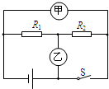
4. 1千克20℃的水吸收4.2×10⁵焦的热量后，它的温度在下列给出的四个温度中，最多有几个可能温度
①80℃ ②100℃ ③120℃ ④130℃
A.1 B.2 C.3 D.4
5.如图所示的电路中，当开关S断开，甲、乙两表为电流表时，示数之比I_{甲}：I_{乙}=3：5；当开关S闭合，甲、乙两表为电压表时，则R₁与R₂消耗的功率之比P₁：P₂为
A.2：5 B.5：2 C.2：3 D.3：2
6.如图所示，当滑片P向右移动时，滑动变阻器连入电路的电阻变小的
A.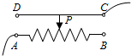 B.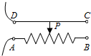
C.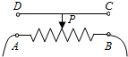 D.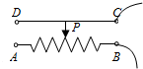
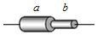
7.用一个导体制成长度相等但横截面积不同的圆柱体a和和b互相连接，a比b的横截面积大，将它们接入电路中，如图所示，通过a、b电流分别为，，a、b两端电压分别为，，则下列说法正确的是
A.、 B.、 C.、 D.、
8.将规格为“6V 3W”的灯L1和规格为“6V 6W”的灯L2串联在电压为6V的电路中，忽略灯丝电阻变化，则下列说法正确的是
A.L1与L2灯丝电阻之比为1：2
B.两灯消耗的总功率为2W
C.两灯均不能正常发光，灯L2更亮些
D.L1灯与L2灯实际功率之比为1：2
二、填空题（本题共6小题，每空1分，共12分）
9.高烧的病人用冰袋降温是利用了 的道理；冬天，北方的菜窖里防止菜冻坏，常常放几桶水，这是利用了 的道理.
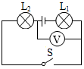
10.一台单缸四冲程柴油机，飞轮转速为3600r/min，该柴油机1s对外做功______次。若其效率为40%，消耗5kg的柴油转化成的机械能是______J．（q柴油=4.3×10⁷J/kg）
11.某同学连接的电路如图所示，他所用的电源是四节新干电池串联组成的电池组，当他将开关闭合后，电压表的示数为2V，则L1两端的电压为______，L2两端的电压为______。
12.有两个电阻，其阻值分别为R1=15Ω、R2=30Ω，现将R1、R2并联，则通过它们的电流之比I1：I2= ，它们两端的电压之比U1：U2= ．
13.小明家的电子式电能表上标有“3200imp/（kw•h）。当他家只开某个用电器时，发现在10min内电能表指示灯闪烁了32次，该用电器的功率为______W．若该用电器每天少开1h，则30天可节约电能______kW•h。
14.如图甲所示，额定电压为6V的灯泡L与滑动变阻器R串联接入电路，电源电压一定，滑动变阻器的滑片从最右端滑到最左端时，灯泡L的I-U图象，如图乙所示，则电源电压为 ，当滑动变阻器接入电路的阻值为2.5Ω时，灯泡消耗的电功率为3.2W，此时灯丝的阻值为 Ω．
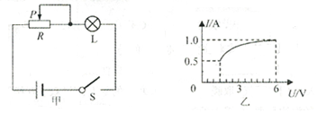
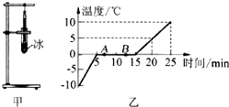
三、实验探究题（本题共3小题，第15小题7分，第16小题6分、第17小题9分，共22分）[来源:Zxxk.Com]
15.小明利用如图甲所示装置探究冰的熔化特点，他每隔相同时间记录一次温度计的示数，并观察物质的状态．
（l）应选用颗粒 （选填“较大”或“较小”）的冰块做实验．
（2）图乙是他根据记录的数据绘制的“温度一时间”图象．由图象可知：冰属于 （选填“晶体”或“非晶体”），这样判断的依据是 ．
（3）图乙中第3min时，物质处于 态，第10min时，物质处于 态．
（4）图乙中，物体在A点时具有的内能 （选填“大于”、“小于”或“等于”）在B点时的内能．
（5）小明在实验中没有用酒精灯加热试管，其目的是 ．
16.在探究“比较不同物质吸热的情况”的实验中，实验装置如图所示．
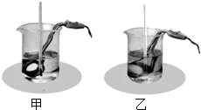
加热时间/min | 0 | 1 | 2 | 3 | 4
甲的温度/℃ | 30 | 34 | 38 | 42 | 46
乙的温度/℃ | 10 | 18 | 26 | 34 | 42
（1）实验中应量取质量______的甲、乙两种液体，分别倒入相同的烧杯中．
（2）用相同规格的电加热器加热甲和乙两种液体，使它们升高相同的温度，通过______来比较甲和乙两种液体吸收热量的多少．
（3）实验记录的数据如表所示，分析实验数据可知______物质的吸热能力强．
17.图甲为测定“小灯泡电功率”的实验电路，电源电压为4.5V，小灯泡额定电压为2.5V、电阻约为10Ω．
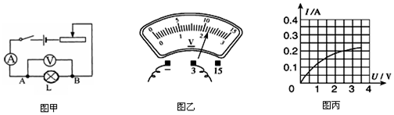
（1）小明连接好电路后，闭合开关，移动滑片，发现小灯泡始终不亮，且电压表有示数，电流表无示数，则故障原因可能是 ．
（2）排除故障闭合开关，移动滑片P到某位置，电压表示数（如图乙所示）为______V，则此时灯泡消耗的实际功率 额定功率（选填“大于”、“小于”或“等于”）．
（3）小明继续移动滑动变阻器的滑片P，记下多组对应的电压表和电流表的示数，并绘制成I-U图象（图丙），根据图象，可计算出小灯泡的额定功率是______W．
（4）进一步分析图象可知，随着灯泡两端电压的增大，灯丝电阻逐渐增大，造成这一现象的原因可能是 ．（2分）
（5）小敏将原电路中的小灯泡先后换接阻值分别为5Ω、10Ω和20Ω的定值电阻，探究“电流与电阻关系”
①先将5Ω的电阻接入电路，移动变阻器滑片，使电压表示数为2V，此时，电流表的示数为 A．然后换接10Ω的电阻，为了保持电压表示数不变，此时滑动变阻器的滑片应向 （左/右）移动．
②实验中为了保证接入20Ω的定值电阻时，保持电压表示数不变，则滑动变阻器的最大阻值应不小于 Ω．
四、论述计算题（本题共3小题，第18小题6分，第19小题8分，第20小题8分，共22分，解答时应写出必要的文字说明、方程式和重要的演算步骤，只写出最后结果的不得分）
18.用质量5t的卡车和滑轮组(滑轮组不计绳重及摩擦，每个滑轮质量为175Kg)将质量为1.2t的设备从深20m的矿井中匀速拉至水平地面。卡车行驶时受到的阻力恒为车重的0.1倍，设备刚好完全露出地面用时10s并消耗汽油0.05Kg。（汽油的热值q=4.6×10⁷J/Kg）
（1）全过程中，卡车对设备做功多少焦耳？
（2）此时卡车发动机的效率是多少？
（3）如果该卡车保持发动机功率不变，要匀速拉起另一套质量为4.075t的设备，这套设备的上升速度是多少？

19.如图所示的电路中，电源电压为6V，定值电阻R0=10Ω，滑动变阻器R的最大阻值Rab=20Ω．
（1）开关S拨到触点1时，电压表的示数为多大？
（2）开关S拨到触点2时，在变阻器滑片P移动过程中，电流表和电压表示数的最小值分别是多大？
（3）定值电阻R0消耗的最大功率是多少？
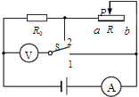
20.兼善中学科技小组设计（如图甲所示的汽车转向灯电路模型原理图，接通相应指示灯后，该指示灯会亮（正常发光）、暗（微弱发光）交替闪烁。电路中电源电压12V不变，指示灯的规格为“12V6W”，R0为定值电阻，左转或右转指示灯单独闪烁时，电压表两端实际电压随时间的变化规律如图乙所示。设指示灯的电阻不变，电磁铁线圈及衔铁的电阻值不计。求：
（1）指示灯的电阻；
（2）转向开关S与触点“3”和“4”接触时，指示灯正常发光状态下通过衔铁的电流；
（3）转向开关S与触点“2”和“3”接触时，指示灯微弱发光状态下的实际电功率；
（4）转向开关S与触点“4”和“5”接触时，指示灯交替闪烁工作1min消耗的电能。
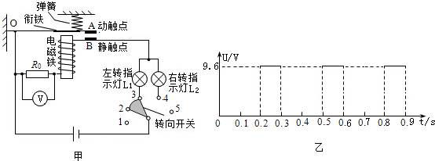

北碚区2018-2019学年度第一学期九年级调研抽测物理答案解析及评分标准
难度系数：0.525
一、单项选择题
1-5：BBDCD 6-8： DDB

二、填空题
9.熔化吸热；凝固放热
10.30；8.6×10⁷
- 4V；2V
- 2：1；1：1
- 60；1.8
- 6V；5

三、实验探究题
15.较小；晶体；有固定熔点；固；固液共存；小于；使冰受热均匀
16.相同；加热时间 ； 甲

17.灯泡断路；2.2；小于；0.5；灯丝的电阻随温度的升高而增大（2分）；0.4；右；25

四、计算题
略

